DOKUMENTACJA FOTOGRAFICZNA DO OBWIESZCZENIA O LICYTACJI POJAZDU
IVECO DAILY 35S17 NR REJ. LLL 156 ORAZ PRZYCZEPA CIĘŻAROWA NR REJ. SO 698

OPIS TECHNICZNY

1. Samochód ciężarowy

marka – Iveco Daily 35S17
model – 35 – 170 Hi-Matic
nr rejestracyjny – LLL-156 (Litwa) (poprzednia w Polsce: RZ-3620R)
nr nadwozia – ZCFC135C2H5118489
pojemność silnika – 2.998 cm³ diesel
moc silnika – 125 kW [ 170 KM]
stan licznika – 877.431 km (odczyt z dnia 15.03.2023 r.)
data pierwszej rejestracji – 30.11.2016 r.
rok produkcji – 2016

Nadwozie
Przeprowadzono pomiar grubości warstwy lakieru pojazdu i wszystkie elementy nadwozia nie przekroczyły wartości 150 μm co wskazuje, iż nie był on naprawiany przez szpachlowanie i lakierowanie. Widoczne na zdjęciach drobne uszkodzenia jak wgniecenie czy zarysowanie lakieru oraz ogniska korozji.

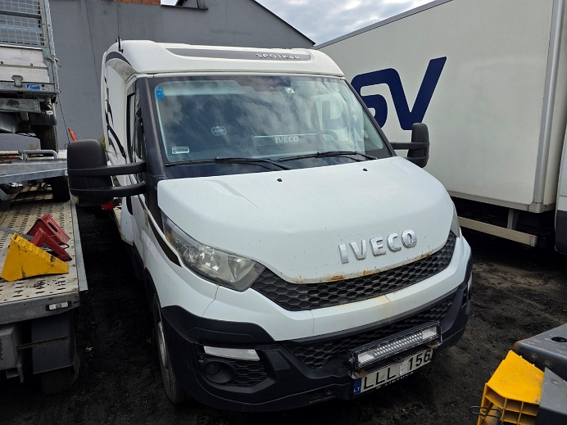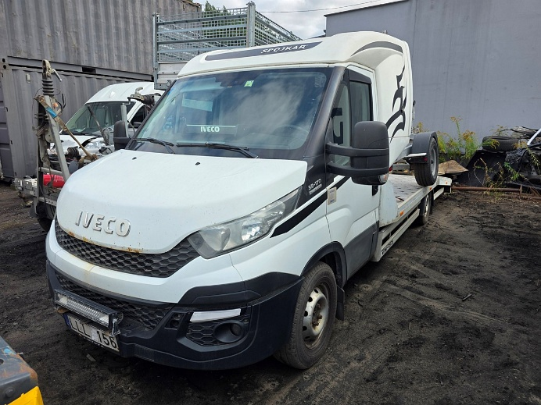

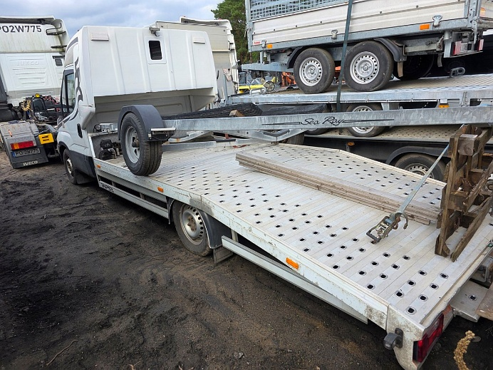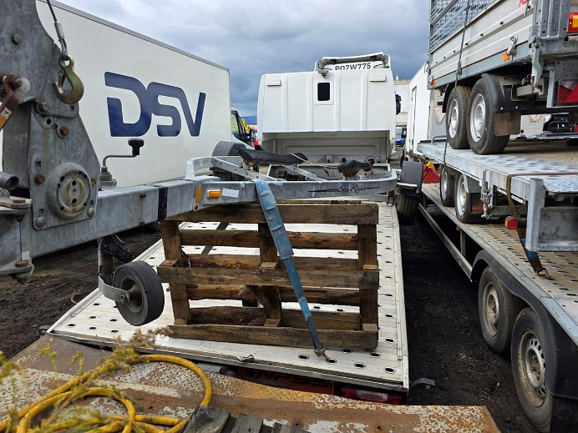

Układ napędowy
Pojazd unieruchomiony. Brak możliwości sprawdzenia działania silnika. Skrzynia biegów manualna wraz z pozostałymi podzespołami bez możliwości sprawdzenia tak w układzie
statycznym jak i na ruchu, a w związku z tym brak możliwości sprawdzenia kompletności podzespołów układu napędowego.

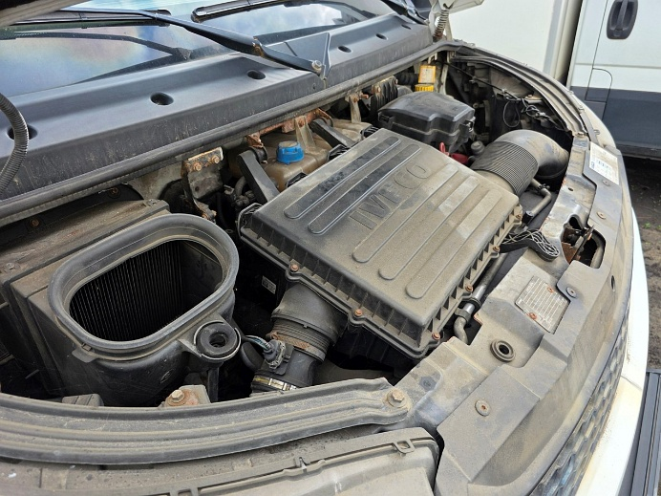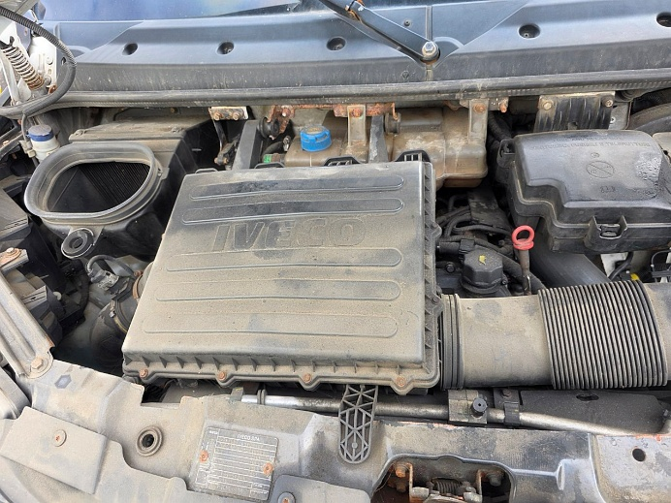

Podwozie
Układ zawieszenia bez możliwości sprawdzenia. Układ kierowniczy, układ hamulcowy i wydechowy bez możliwości sprawdzenia. Podwozie z nieznacznie widoczną korozją.

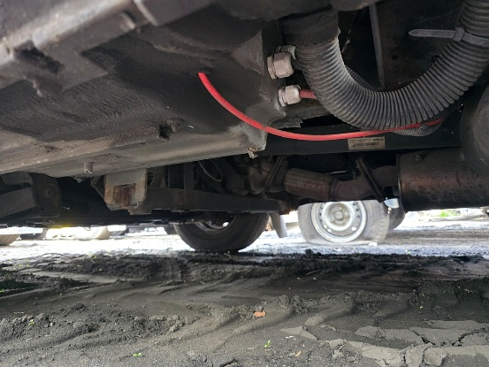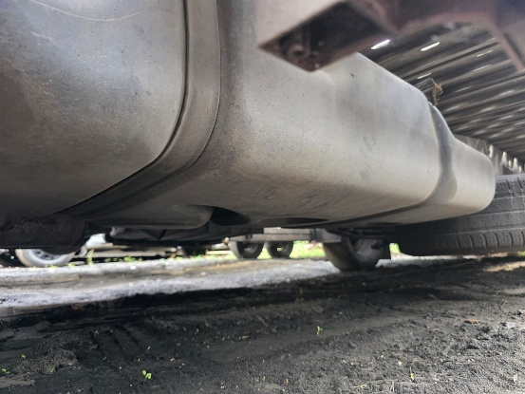

Osprzęt i wyposażenie
Instalacja elektryczna bez możliwości sprawdzenia. Lampy i klosze kompletne.
Skrzynia biegów automatyczna. Pojazd wizualnie w stanie poprawnym.

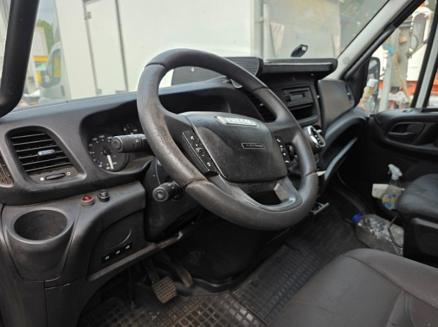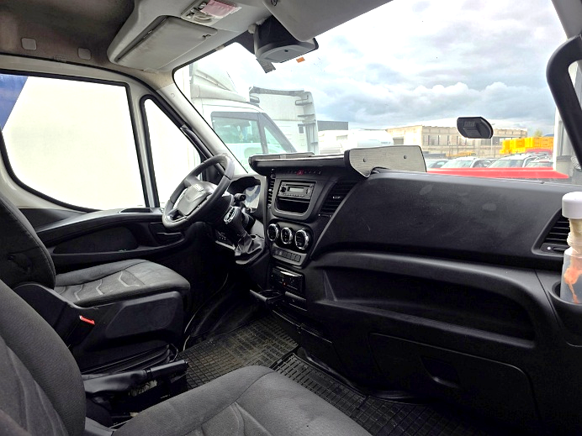

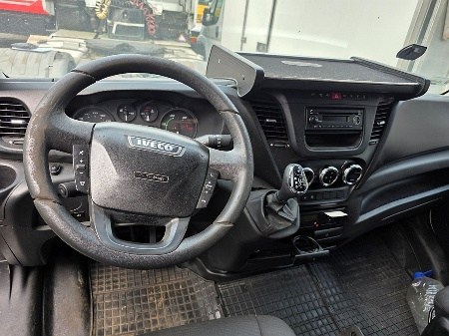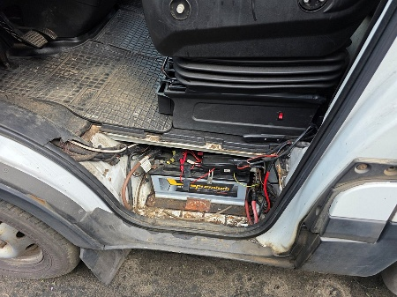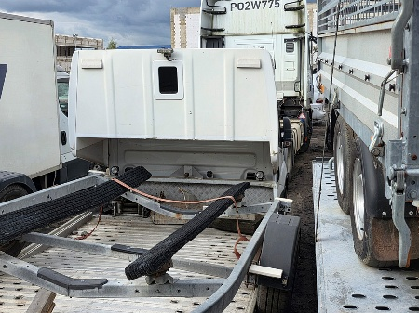

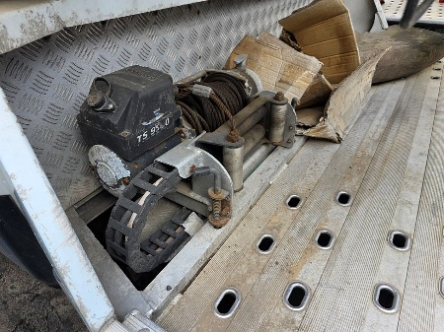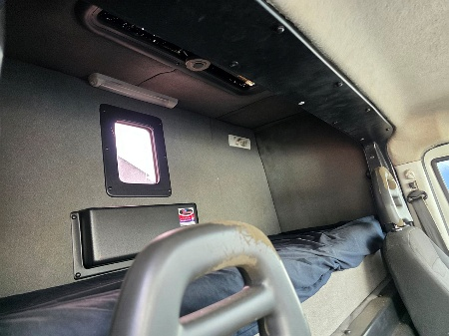

Ogumienie

- | Koło | Producent | Szerokość / współcz. wys. | Średnica | Nośność | Indeks prędkości
Oś  przednia | Prawe | Nokian | 235/65 | R16C | 121/119 | R
Oś  przednia | Lewe | Nokian | 235/65 | R16C | 121/119 | R
Oś  tylna | Prawe | Michelin | 235/65 | R16C | 121/119 | R
Oś  tylna | Lewe | Michelin | 235/65 | R16C | 121/119 | R

Obręcze kół stalowe, z widoczną korozją.
Łączne zużycie opon na podstawie pomiarów oraz przeprowadzonych oględzin określono w wysokości 60 %

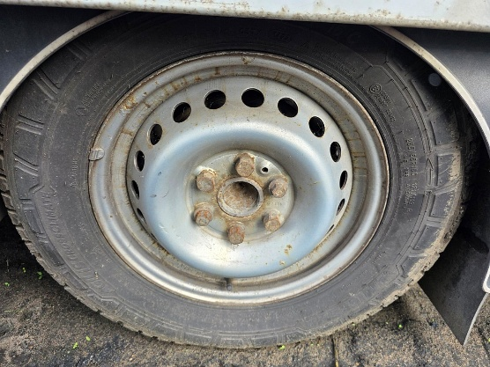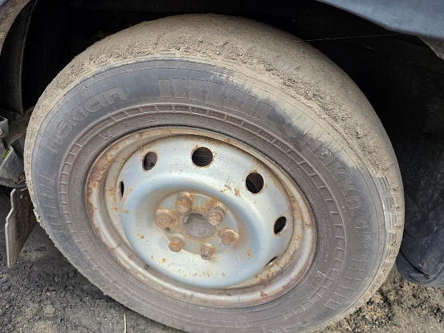

OCENA TECHNICZNA:
Badanie pojazdu przeprowadzono w układzie statycznym.
Samochód w dniu badania tj. 7 października br. był niesprawny.

2. Przyczepa ciężarowa z obrotnicą

producent – BLYSS
nr rejestracyjny – SO-698 (Litwa)
typ – laweta
model – brak danych
VIN – brak danych
ładowność – przyjęta: 2550 kg
data I rejestracji – brak danych
rok produkcji – brak danych

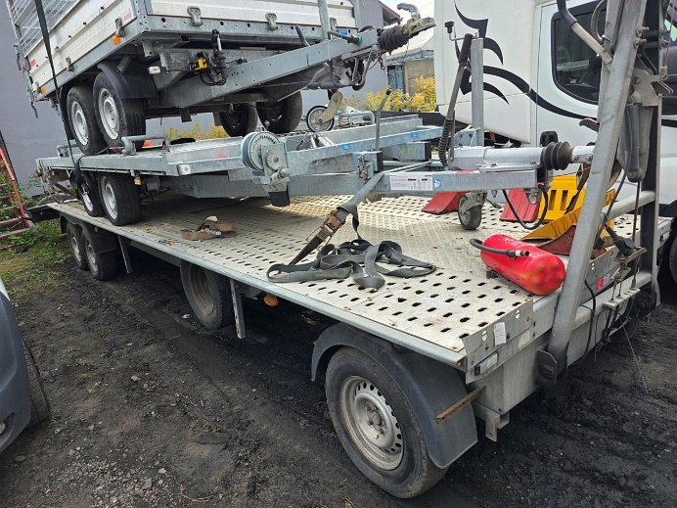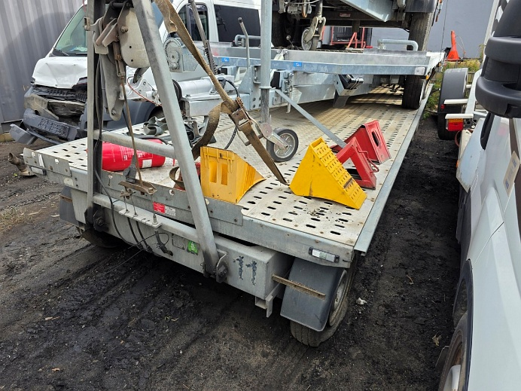

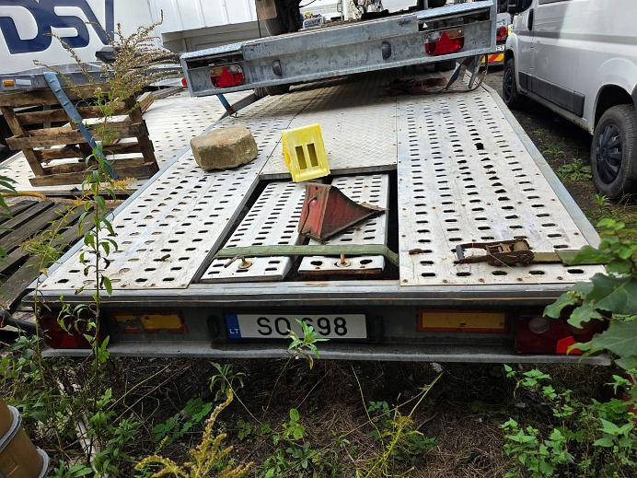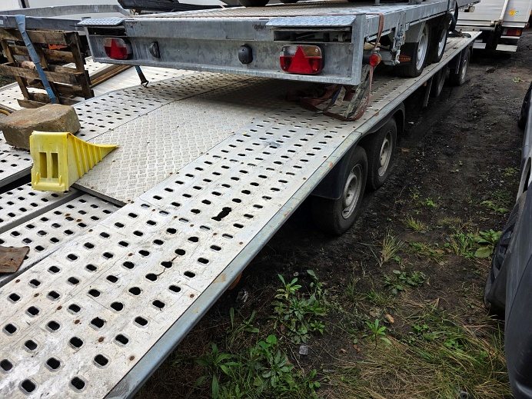

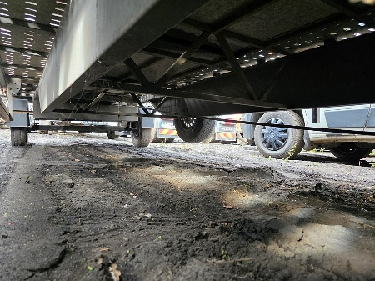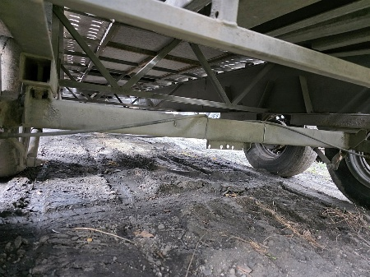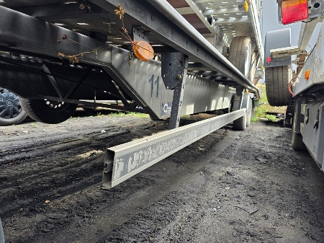

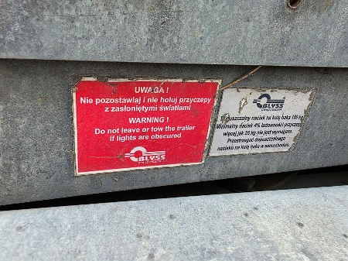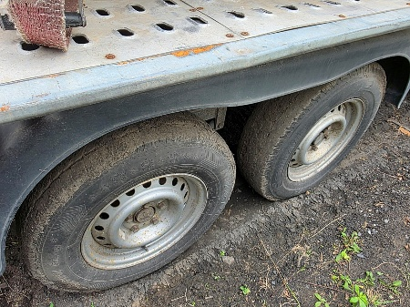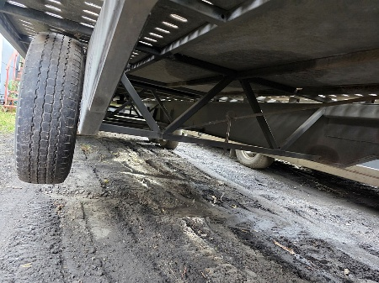

Powyższe zdjęcia wykonane zostały w jedyny dostępny sposób. Przyczepa usytuowana na placu ciasno pomiędzy innymi pojazdami, a na niej ustawione inne przyczepy.
Oględziny i badanie przyczepy przeprowadzono w układzie stacjonarnym bez możliwości podłączenia do samochodu.
Przyczepa obrotowa typu laweta konstrukcji stalowej, ocynkowanej.

Aktualny stan techniczny przedstawia się następująco :

- układ hamulcowy bez możliwości sprawdzenia,
- instalacja elektryczna bez możliwości sprawdzenia,
- konstrukcja podwozia z pojedynczymi ogniskami korozji,
- opony Bridgestone Duravis 185 R14C 8PR 102/100 R, w stanie średnim,
- zużycie bieżników zróżnicowane, łącznie na poziomie 60 %
- obręcze kół stalowe, w stanie poprawnym,

Wg informacji uzyskanych od przedstawiciela firmy Blyss będącej producentem wycenianej przyczepy, od dłuższego czasu model ten nie jest produkowany, brak informacji o jej typie oraz zbliżonym roku produkcji. Aktualnie jej genetycznym następcą jest przyczepa nieobrotowa typu HAMILTON.

WARTOŚĆ RYNKOWA POJAZDÓW

Wartość rynkowa rozpatrywanych pojazdów na dzień wyceny opiniuje się na kwoty:

- samochód ciężarowy - laweta: 53.800 zł
- przyczepa obrotowa – laweta: 20.400 zł

Łączna wartość rynkowa pojazdów:

W_{R} = 74.200 zł

Słownie: siedemdziesiąt cztery tysiące dwieście złotych

Określona wartość zawiera podatek VAT.

